卫生健康信息

（第43期）

奈曼旗卫健系统党委 奈曼旗卫健委 2024年4月12日

奈曼旗召开创建全国基层中医药工作示范县联席会议

为推动我旗中医药中医药事业振兴发展，强化部门间协调配合，统筹做好我旗创建全国基层中医药示范县工作，4月12日下午，组织召开“奈曼旗创建全国基层中医药工作示范县联席会议”第一次会议。旗委常委、政府副旗长张红兵同志出席并讲话，政府办、编办、宣传部、发改委、财政局、民政局、教体局、人社局、农牧局、自然资源局、医保局、文旅局、市场监督管理局、乡村振兴局、药材发展中心、卫健委相关单位分管领导参加会议。

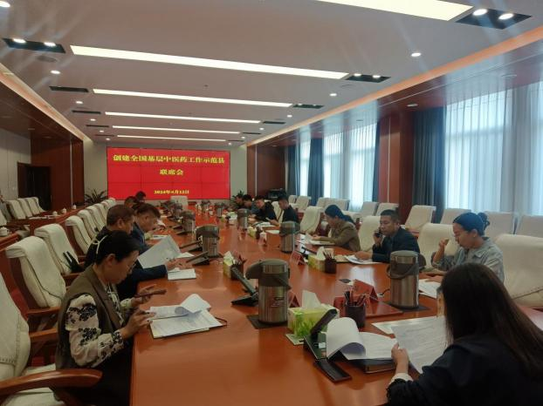

会上，旗卫健委副主任孟繁彦作奈曼旗创建“全国基层中医药工作示范县”工作情况汇报，解读了创建讲解了“全国基层中医药工作示范县”具体任务分工；各分工单位也积极对做好“全国基层中医药工作示范县”工作进行交流与讨论。

旗卫健委主任张威对全面做好“全国基层中医药工作示范县”工作进行了工作部署，汇报了我旗创建全国基层中医药示范县工作进展情况，分析了存在的问题及原因，并对下一步工作提出了举措。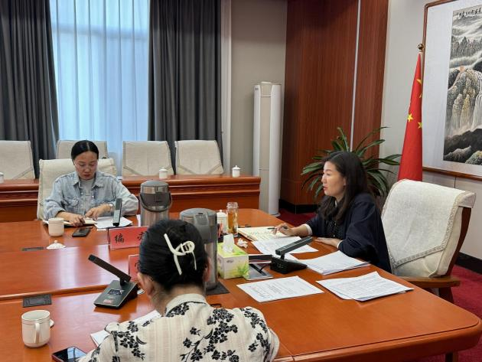

旗委常委、政府副旗长张红兵同志讲话并强调：一是各部门要提高认识，统筹好当前重点工作，有序推进“创建全国基层中医药工作示范县”工作。二是明确工作任务，提高工作效率。要及时发现工作中存在的问题、困难，及时沟通解决。三是加强领导，狠抓落实，确保全国基层中医药工作示范县创建工作取得圆满成功。

张红兵同志指出做好中医药工作是落实党中央、国务院和省委、省政府决策部署的必然要求，是推进健康奈曼建设的重要内容，是促进经济社会发展的重要举措,要充分认清中医药发展的重要意义，抢抓中医药发展难得的机遇。

来源：卫健委中蒙医股

审核：卫健委于文君

终审：卫健委孟繁彦